**Cartes Fait de solides**

**Fiche 29a**

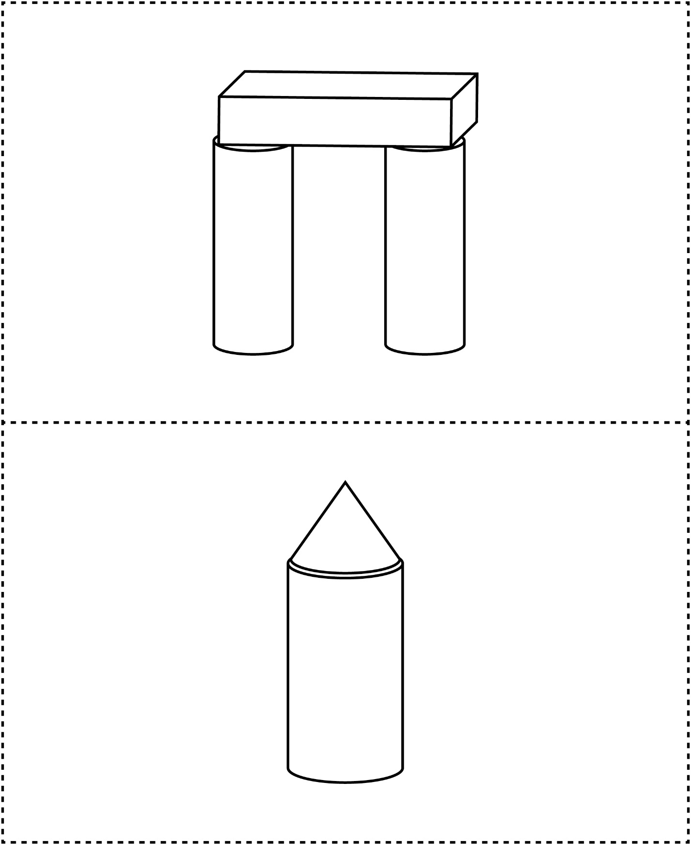



**Cartes Fait de solides**

**Fiche 29b**

